Analyser un spectrogramme
Exercice :

On donne le spectrogramme du mot "samedi" composé des phonèmes [s], [a], [m], [e], [d] et [i].
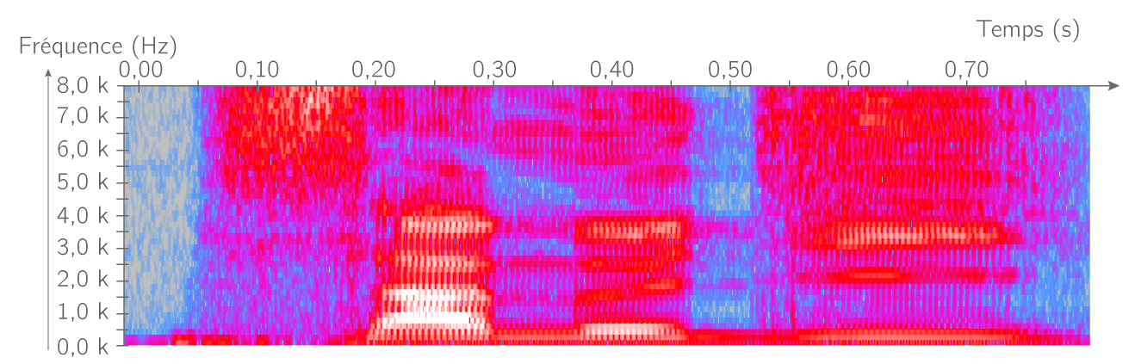
Quelles sont les fréquences composant le phonème [a] du mot "samedi" ?

Activité :

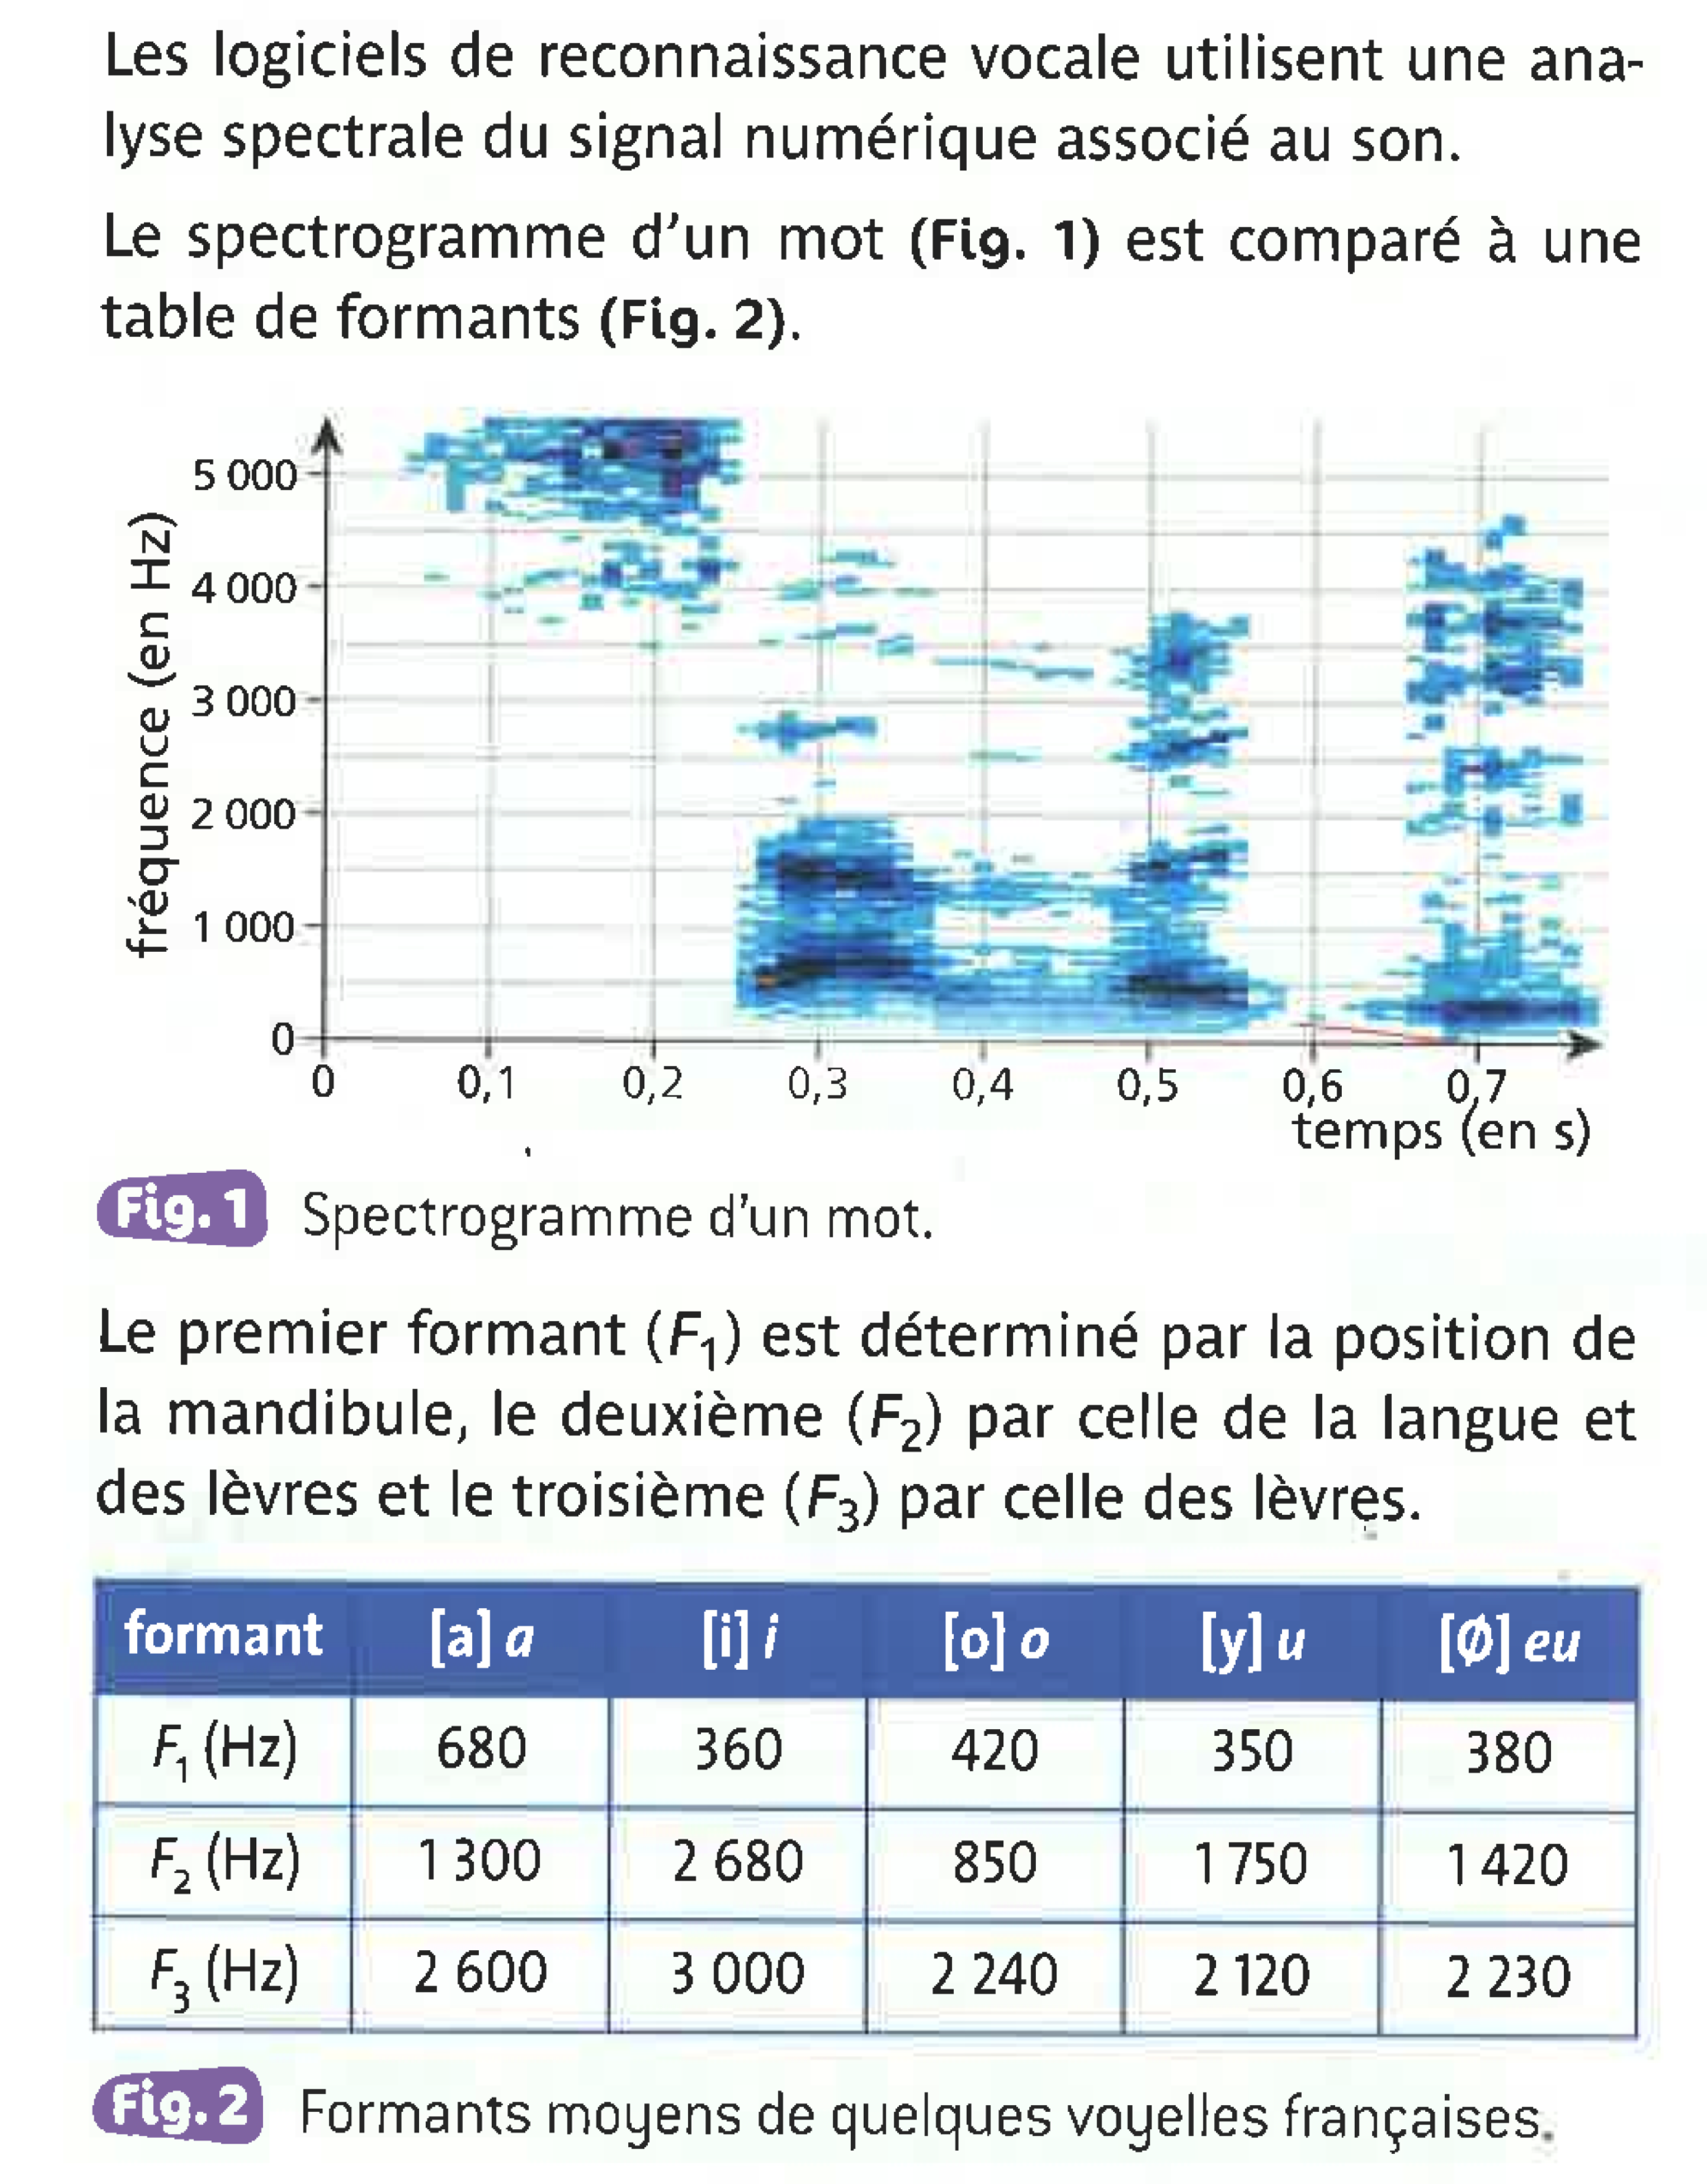
- Déterminer les fréquences des formants aux dates t = 0,3 s, t = 0,5 s, et t = 0,7 s.

- En déduire les voyelles correspondantes.

Il existe plusieurs types de consonnes réparties en 3 groupes : les fricatives, les occlusives et les vocaliques. Lorsqu’on prononce une occlusive, (b, p, d, g, …), le conduit phonatoire est brièvement fermé, un silence est donc visible. Le son engendré par une fricative (s, f, v, …) est turbulent et riche en hautes fréquences. Les vocaliques (r, l, m, n, …) ont une structure formantique.

- Justifier que les 3 consonnes appartenant au mot prononcé peuvent être m, s et d.

- En déduire le mot prononcé.

Enfin, il faut que l’ordinateur reconnaisse le mot prononcé dans son dictionnaire.

- Justifier qu’il est nécessaire de procéder à plusieurs enregistrements avant d’utiliser un logiciel de reconnaissance vocale.

- Enoncer les difficultés rencontrées lorsque le logiciel retranscrit ce qui a été dit.

Déterminer la dangerosité d'une courbe d'égale sensation auditive
Le diagramme de Fletcher représente les courbes isosoniques (de même niveau sonore) correspondant aux niveaux sonores perçus par l'oreille humaine en fonction de la fréquence :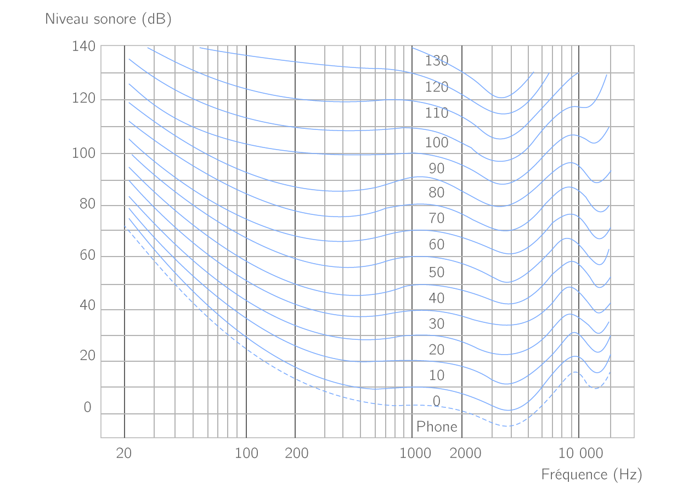
Diagramme de Fletcher
Le diagramme suivant donne les différentes zones de sensation d'écoute en fonction du niveau sonore :
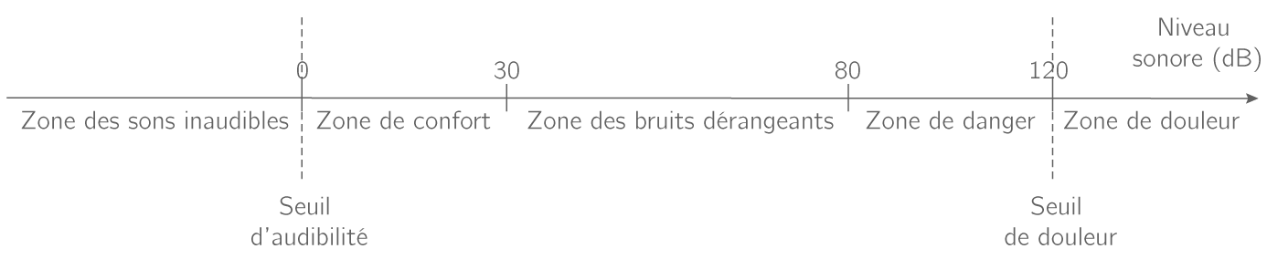
- Dans quelle zone de sensation d'écoute se situe un bruit émis à une fréquence de 100 Hz et à un niveau sonore de 50 dB ?
- Dans quelle zone de sensation d'écoute se situe un bruit émis à une fréquence de 50 Hz et à un niveau sonore de 30 dB ?
- Dans quelle zone de sensation d'écoute se situe un bruit émis à une fréquence de 10 000 Hz et à un niveau sonore de 50 dB ?
- Dans quelle zone de sensation d'écoute se situe un bruit émis à une fréquence de 600 Hz et à un niveau sonore de 80 dB ?
- Dans quelle zone de sensation d'écoute se situe un bruit émis à une fréquence de 3000 Hz et à un niveau sonore de 70 dB ?
- Dans quelle zone de sensation d'écoute se situe un bruit émis à une fréquence de 9000 Hz et à un niveau sonore de 20 dB ?
- Dans quelle zone de sensation d'écoute se situe un bruit émis à une fréquence de 70 Hz et à un niveau sonore de 50 dB ?
Analyser le niveau de réponse d'un appareil audio
Le diagramme de réponse d'un casque audio représente la bande passante que ce casque peut retransmettre de façon fidèle. Voici le diagramme de réponse de deux casques audio :
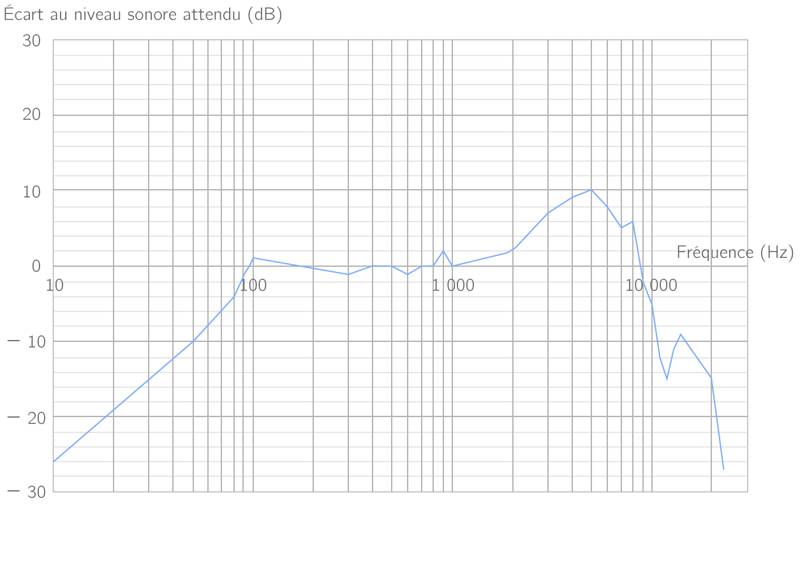

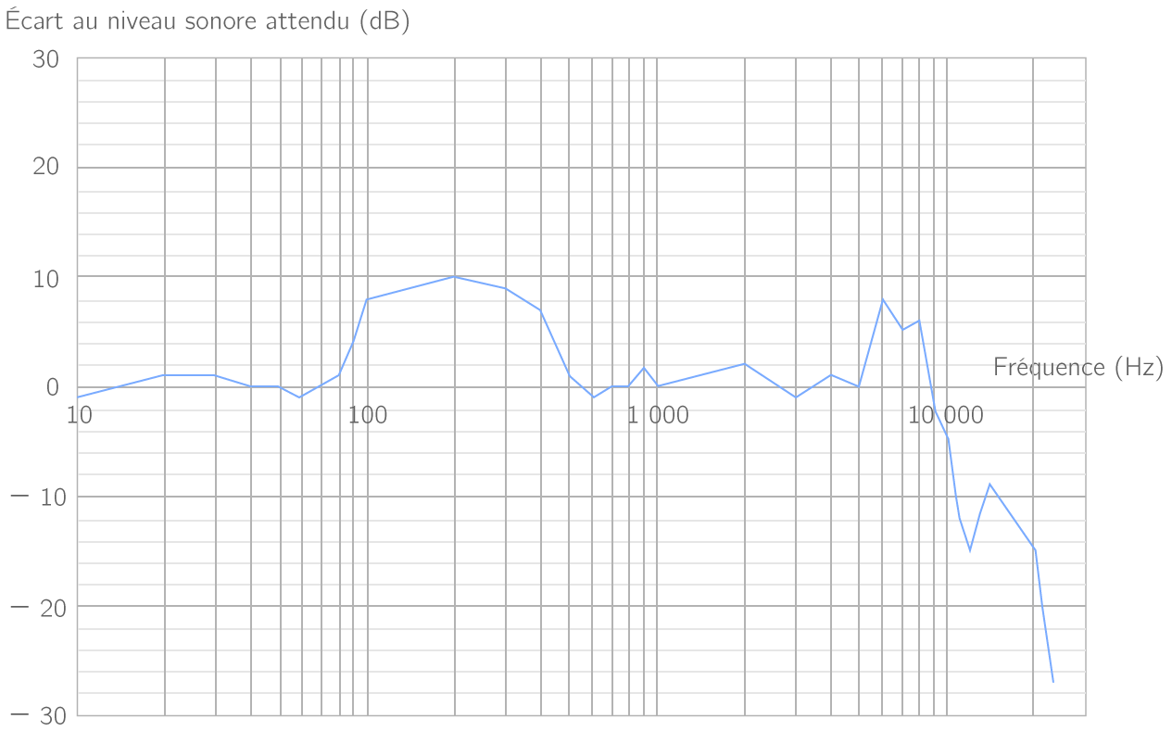
Pour quelle plage de fréquence ces casques sont-ils fidèles ?
Analyser le schéma de directivité d'un microphone
On donne le diagramme de directivité d'un microphone de type cardioïde large orienté vers l'axe indiquant 0°.
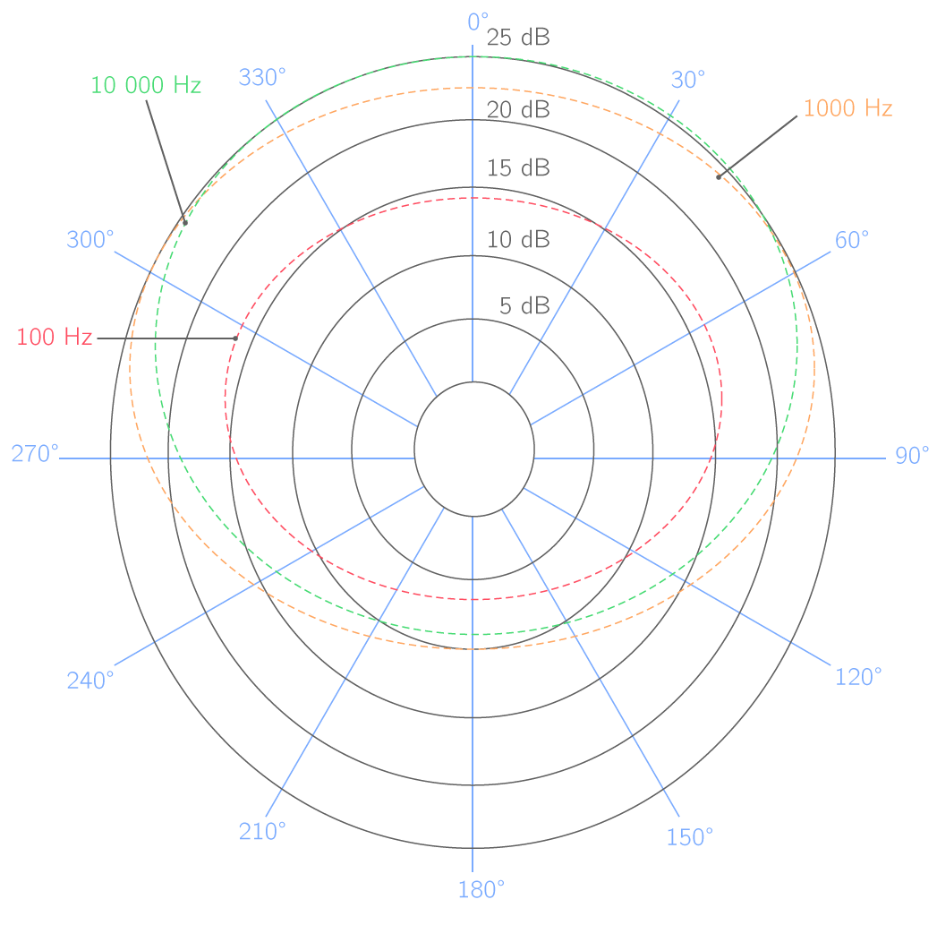

- Le diagramme de directivité indique la sensibilité, en terme de niveau sonore, du microphone en fonction de la direction du son capté par le microphone pour différentes fréquences.
Quel est le niveau sonore minimal capté par le microphone pour un son de fréquence 10 000 Hz et arrivant avec un angle de 90° par rapport à l'axe du microphone ?
- Le diagramme de directivité indique la sensibilité, en terme de niveau sonore, du microphone en fonction de la direction du son capté par le microphone pour différentes fréquences.
Quel est le niveau sonore minimal capté par le microphone pour un son de fréquence 1000 Hz et arrivant avec un angle de 120° par rapport à l'axe du microphone ?

